ЦЕНТРАЛЬНЫЙ ДОМ РОССИЙСКОЙ АРМИИ
_______________________________________________________

Методический отдел

Методическое пособие

Эволюция русского оружия:
от Мосина до Калашникова
(к юбилеям российских конструкторов стрелкового оружия)

Москва
2019 г.

Ответственный за выпуск
начальник методического отдела
заслуженный работник культуры РФ
Д.В.Хробостов

Составители:
начальник методического отдела
заслуженный работник культуры РФ
Д.В.Хробостов,
заместитель начальника методического отдела
Е.К.Гурьянова,
ведущий методист
заслуженный работник культуры РФ
В.А. Дмитриченко,
методисты: О.Н.Барбашев,
Н.М.Шипилова,
инструктор
заслуженный деятель искусств РФ
В.Н.Симаков

Компьютерная обработка:
Н.М.Шипилова

Отзывы, замечания и предложения просим направлять по адресу:
129110, г. Москва, Суворовская пл., д.2
Центральный Дом Российской Армии
имени М.В. Фрунзе,
методический отдел
Контактные телефоны: (495) 681-56-17, 681-28-07
Факс: (495) 681-52-20

В пособии собран емкий выверенный материал о стрелковом оружии и его изобретателях. Упор сделан на двух авторов, создавших совершенные виды стрелкового оружия – винтовку и автомат. Имена этих гигантов – генерал-майор С.И. Мосин и генерал-лейтенант М.Т. Калашников.
Учреждения культуры по согласованию с командованием организовывают в помощь боевой подготовке разовые и циклы мероприятий, как-то: беседы, лекции, технические обзоры, кинопоказы, вечера-портреты. В помощь военно-политической подготовке мероприятия должны носить познавательный характер, отражать роль и место оружия в победных сражениях российского воинства во все времена.
Знакомство военнослужащих с биографией каждого из конструкторов позволит наиболее полно понять их творческий подвиг. Винтовка С.И. Мосина и автомат М.Т. Калашникова – визитные карточки стрелкового оружия, нашей армии.
Эволюционное развитие вооруженных сил влекло за собой изменение видов и типов оружия. Дружина вооружалась мечами, копьями, луками. Стрелецкое войско – бердышами, пищалями, фузеями. Полки иностранного строя – гладкоствольными ружьями с кремневыми замками. Так было до начала XIX века. Стрелковое оружие – это симбиоз, достигнутый металлургами и производства взрывчатых веществ нового качества. Появилось нарезное оружие, которое сохраняя основной принцип – наличие нарезного ствола, постоянно совершенствуется в сторону увеличения дальности стрельбы, скорострельности, уменьшения веса.
Наша российская школа создания стрелкового оружия знает имена таких конструкторов как: Н.И. Филатов, В.Г. Федоров, П.М. Горюнов, В.А. Дегтярев, С.Г. Симонов, Г.С.Шпагин. Каждому из них можно посвятить отдельные мероприятия.

ВЫДАЮЩИЕСЯ РУССКИЕ ОРУЖЕЙНИКИ

Отечественная история богата великими достижениями и открытиями в военно-технической области. Пытливый ум русских мастеров проникал в самые сокровенные тайны природы, впитывал все лучшее из мировой практики и создавал свое, отечественное, неповторимое. Благодаря самоотверженному труду российских ученых, инженеров, конструкторов у нашей армии есть чем защищать свободу и независимость Родины.
Стрелковое оружие во все времена было и остается основной поражающей силой. От того насколько хорошо вооружены солдаты мотострелковых подразделений во многом зависит не только исход конкретного боя, но и всей военной кампании. Российская Армия стала наследником не только идей и символов Советской Армии, но и ее стрелкового оружия.
Основным типом стрелкового оружия на Руси, вплоть до 40-х годов XIX века, как и в большинстве государств, было гладкоствольное заряжающееся с дула кремневое ружье. Оно представляло собой металлическую трубку-ствол, заделанную с одного конца (глухой конец назывался «казённой частью») и прикреплённую к деревянной ложе. В трубку засыпался заряд пороха, помещалась пуля в форме шара, а, чтобы всё это не вывалилось из ствола, сверху при помощи стержня-шомпола забивалась тряпичная или бумажная пробка (пыж). При выстреле поджигалось небольшое количество пороха – так называемая «затравка», которая была расположена на специальной полке сбоку от ствола. Далее через небольшое отверстие в стенке ствола, именуемое затравочным, огонь передавался основному пороховому заряду. Затравка поджигалась при помощи особого механизма – замка. Собственно, развитием замков прогресс огнестрельного орудия поначалу и ограничивался – от примитивного фитильного, в котором простейший рычаг подносил кончик тлеющего фитиля к затравке, до кремневого, который в своей поздней ипостаси обеспечивал надёжное и практически гарантированное воспламенение заряда, долго мог храниться взведённым и действовал практически в любую погоду, кроме совсем уж проливного дождя.
Именно после изобретения так называемого «батарейного» типа кремневого замка (это произошло во Франции в 1610 году) конструкция стрелкового оружия на долгие два века «законсервировалась».
Бурный XIX век с его резким скачком научного и технического развития внес изменения в устоявшуюся конструкцию. Почти одновременно (по историческим меркам) случились две вещи, оказавшие самое непосредственное влияние на облик стрелкового оружия. Во-первых, была открыта «гремучая ртуть» – вещество, взрывающееся при ударе.
Вторым фактором, мощно повлиявшим на эволюцию стрелкового оружия, стало развитие металлургии, достаточное для массового и относительно дешёвого производства нарезных стволов.
Ружьё – основное вооружение пехотинца и кавалериста – которое до этого на протяжении нескольких поколений совершенно не менялось, вдруг понеслось развиваться вскачь безумным галопом, и те, кто не хотел оказаться в положении догоняющего, должны были с не меньшей скоростью разрабатывать, принимать на вооружение и пускать в производство совершенно новые конструкции.
Патриархами отечественного стрелкового дела были С.И.Мосин,
Н.М.Филатов, В.Г.Федоров. Именно они воспитали таких известных конструкторов-оружейников, как П.М.Горюнов, В.А.Дегтярев, М.Т.Калашников, Я.У.Рощепей, С.Г.Симонов, Ф.В.Токарев, Г.С.Шпагин и другие.
В 1856 году в России нарезное оружие получило официальное название – винтовка. Но прошел еще не один десяток лет, прежде чем русская армия перешла на магазинную пятизарядную трехлинейную (7,62 мм) образца 1891 года винтовку, разработанную русским конструктором штабс-капитаном С.И.Мосиным.
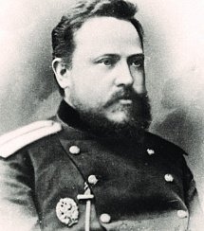
14 апреля исполняется 170 лет со дня рождения русского конструктора генерал-майора русской армии Сергея Ивановича Мосина.
Он родился в 1849 году в небольшом селе Воронежской губернии в семье военного. Отец смог дать сыну весьма неплохое образование.
Сергей поступил в кадетское училище. Через год был переведен в Михайловский корпус, где акцент делался на изучение точных наук. Все полученные знания укрепили подростка в мысли продолжить военно-техническое образование.
1849-1902
Он попытался поступить в артиллерийское училище, но не получив вакансии, решил перебраться в Москву.
Там он уже становится студентом Александровского училища. Через несколько месяцев Сергей отправляется в Петербург, на все-таки освободившуюся вакансию. Он так стремился в Петербург, потому что именно в училище этого города были одни из самых лучших педагогов, преподававших для будущих офицеров высшую математику, топографию и фортификацию.
Успешное освоение этих дисциплин позволило молодому человеку получить чин подпоручика. Решив не останавливаться в учебе, Сергей поступил в академию, учеба в которой сформировала его как профессионала.
После успешного получения звания штабс-капитана, Мосин был назначен в Тулу, на оружейный завод. Пять лет он трудился в самых разных мастерских, а после получения достаточного опыта возглавил производство замков. Как раз в это время были планы начать производство модифицированной винтовки, но эти планы разрушила война с турками. Армия оказалась вооружена устаревшим оружием, которое не могло выполнять возложенных на него задач.
Высшие чиновники, заинтересованные в развитии России, стали думать о перевооружении армии. Для этого покупалось иностранное оружие, тщательно испытывалось в полевых условиях с целью подобрать более-менее подходящий образец. Но ни один из них не удовлетворял запросам военных.
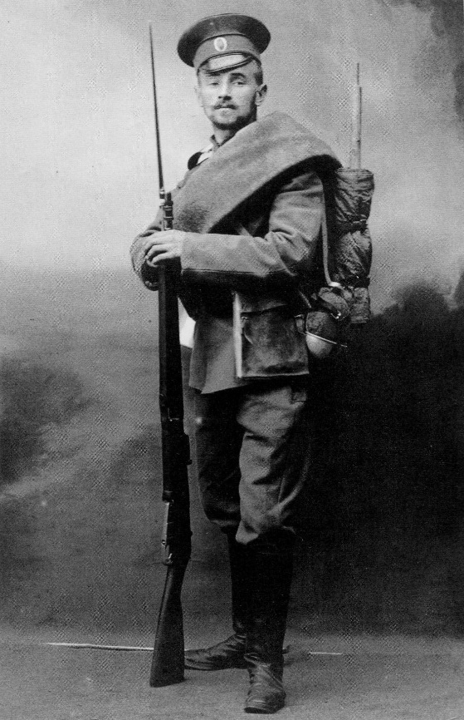
В результате длительных работ в данной области военным были представлены на выбор две системы магазинных винтовок – отечественная, разработки капитана С.И.Мосина, и бельгийская, разработки Леона Нагана. Испытания выявили некоторое превосходство бельгийской винтовки над русской; во всяком случае, офицеры и солдаты, принимавшие участие в стрелковых испытаниях оружия, дружно высказались за винтовку Нагана. Однако высшее руководство учло, что при всех ее прекрасных качествах бельгийская винтовка дала осечек в два раза больше, чем винтовка Мосина, а также то, что русская винтовка была проще и дешевле в производстве. В конечном итоге генералы пошли на компромисс: в 1891 году на вооружение русской армии была принята винтовка Мосина, на которой установили 5-зарядный магазин конструкции Нагана. Винтовка была принята под обозначением «3-линейная винтовка образца 1891 года» (3 линии в старинной русской системе мер равны 0,3 дюйма, или 7,62 мм). Тем не менее, винтовка недолго оставалась без личного имени – очень быстро солдаты дали ей прозвище «трехлинейка», под которым она и вошла в историю.
За создание этой винтовки, отличавшейся прекрасными техническими характеристиками, Мосину была присуждена Большая Михайловская премия – самая престижная награда за изобретения в области артиллерийского и оружейного дела.
В 1894 году он назначается начальником Сестрорецкого оружейного завода, командиром городского гарнизона и становится членом Артиллерийского комитета. А «трехлинейка» удостаивается Гран-при на Всемирной выставке в Париже.
Мосин, которому присвоили звание полковника, а потом и генерала, в начале 1902 года тяжело заболел и вскоре скончался. На крышку гроба положили изобретенную им винтовку. Славному русскому оружейнику было всего 42 года…
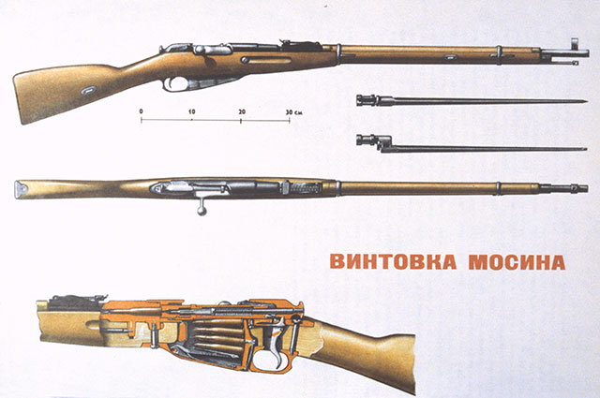
Первое боевое крещение русская винтовка Мосина получила при подавлении восстания Китайских боксеров 1900 году. Винтовка прекрасно зарекомендовала себя в Японской войне 1904-1905 годов.
О конструкторе Мосине надолго забыли. Вспомнили лишь в 1930 году, когда модернизированное оружие получило, наконец, имя своего создателя. Уже в Советском Союзе модернизированный образец оружия назвали «трехлинейной винтовкой Мосина образца 1891/1930 гг.» В память о конструкторе в 1960 году в нашей стране была учреждена премия.
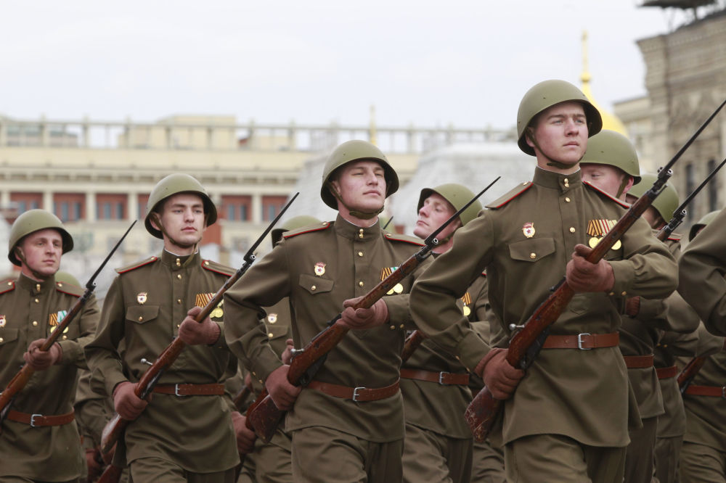
С винтовкой Мосина воевали и за царя, и за советскую власть, шли в атаку за Родину, за Сталина. Винтовка была основным стрелковым оружием Красной Армии, солдат с ней не только обучали стрелковому делу, но и штыковому бою. в 1922 году от трех типов винтовки перешли к одному драгунской 1930 году винтовке вернули название конструктора.
Винтовка действительно оказалась настолько удачной, что успешно применялась и в Советской Армии. Только в 1944 году производство винтовки было прекращено.

Таким образом, от первого образца, изготовленного на Тульском заводе 16 апреля 1891 года, и до последнего прошло более 50 лет. Такого долголетия не знала ни одна система стрелкового оружия в мире.
«Винтовка образца 1891 года» и спустя многие десятилетия считается одним из лучших видов стрелкового оружия. И славы у трехлинейки не меньше, чем у автомата, изобретенного другим русским умельцем – Михаилом Калашниковым…
Но и на этом жизнь трехлинейки не закончилась. После Великой Отечественной войны конструкторы спортивного оружия, используя прекрасные тактико-технические возможности трехлинейки, создали малокалиберную винтовку МЦ-12 и произвольную, калибром 7,62 мм винтовку МЦ-13. Эти модели стали в ряд лучших мировых образцов и позволили нашим спортсменам завоевать самые высокие награды на Олимпийских играх, чемпионатах мира и других крупных соревнованиях.
Из-за стремления к дальнейшему повышению скорострельности конструкторская мысль обращается к созданию нового оружия – пулеметов и автоматов. Основоположником отечественной школы автоматического оружия считается В.Г.Федоров. Он сконструировал в 1912 году автоматическую винтовку калибра 7,62 мм, а в 1916 году – первый в мире автомат под винтовочный патрон калибра 6,5 мм. Автоматическое оружие Федорова применялось в Первой мировой и Гражданской войнах.
В предвоенные годы Красная Армия получила на вооружение серию пулеметов, изготовленных учениками Федорова: станковый крупнокалиберный пулемет В.А.Дегтярева и Т.С.Шпагина – ДШК, пистолет-пулемет Дегтярева – ППД, пистолет-пулемет Шпагина – ППШ. Одним из патриархов русского оружия считается талантливый и самобытный конструктор Ф.В.Токарев. Им было создано около 150 различных образцов оружия. Интересной является история создания в довоенные годы пистолета ТТ. Конструкторские испытания проходили в 1931 году. Наряду с отечественными испытывались 17 лучших иностранных систем. Давали осечку кольты, рвались стволы у маузеров, а ТТ продолжал стрелять безотказно. По всем параметрам он был признан лучшим. Но главное достижение в творческой жизни Токарева – это его автоматическая винтовка. Над ее созданием конструктор работал 30 лет. В 1938 году она была принята на вооружение нашей армии.
Широкую известность в годы Великой Отечественной войны получил пистолет-пулемет А.И.Судаева (ППС). Он по праву считается лучшим пистолетом-пулеметом периода Второй мировой войны. Ни один образец не мог с ним сравниться по простоте устройства, надежности, безотказности в работе, удобстве в эксплуатации. Судаевское оружие очень любили десантники, танкисты, разведчики, бойцы-лыжники.
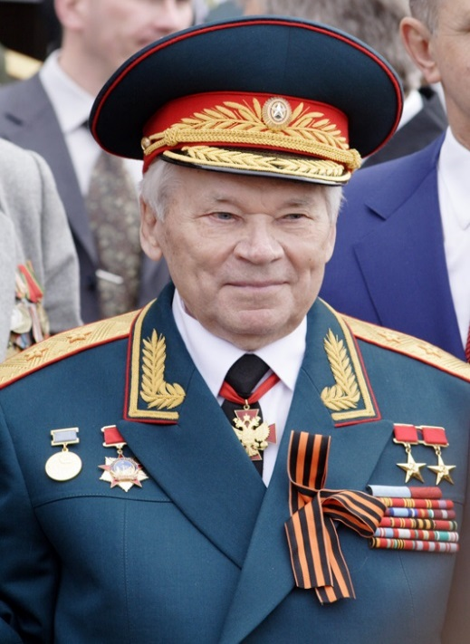
В годы войны раскрылся талант М.Т.Калашникова, творение рук которого стало символом современной конструкторской мысли в области стрелкового оружия.
М.Т.Калашников, которому в 2019 году исполняется 100 лет, родился в селе Курья Алтайского края. Интерес к технике проявился еще в детстве. Михаил с увлечением исследовал принципы функционирования различных механизмов. В школе преуспевал по точным наукам.
Осенью 1938 года Калашникова призвали в армию. Там проявились его выдающиеся способности – ему удалось разработать инерционный счетчик выстрелов из танковой пушки, а также счетчик танкового моторесурса и приспособление к пистолету ТТ.
1919-2013
В 1942 году о достижениях Михаила Тимофеевича было доложено
Георгию Константиновичу Жукову. По
протекции командующего, Калашников был направлен в танковое техническое училище в Киеве, а по окончании училища – на Ленинградский завод им. Ворошилова. Опытный образец первой модели пистолета-пулемета был создан Калашниковым за три месяца.
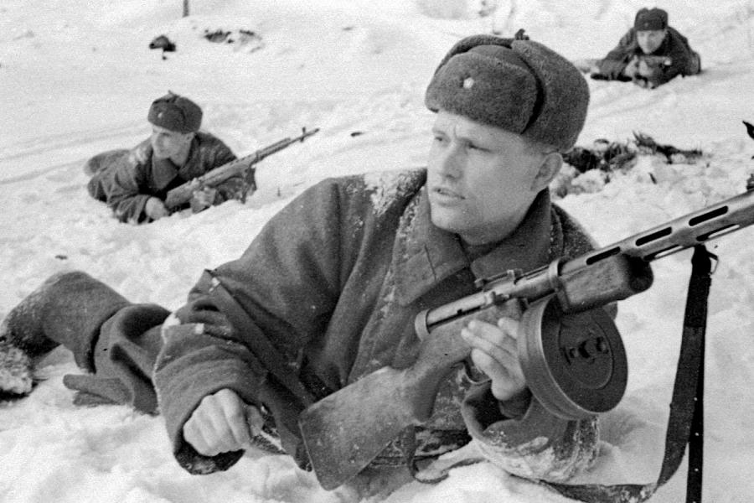
Наиболее значимым моментом биографии Калашникова было создание автомата, которому суждено было стать символом русской армии.
В 1949 году на Ижевском мотозаводе было изготовлено 1500 автоматов. После успешного прохождения войсковых испытаний, они были приняты на вооружение Советской Армии. За создание этого оружия Калашникова удостоили ордена Красной Звезды и Сталинской премии первой степени. Михаил Тимофеевич создавал автомат не как конструктор, а как обычный солдат, которому важно, чтобы устройство было простым, удобным и понятным. Благодаря известным конструкциям автомат Калашникова можно изготавливать на имеющемся оборудовании в больших количествах. Себестоимость оружия признана низкой.
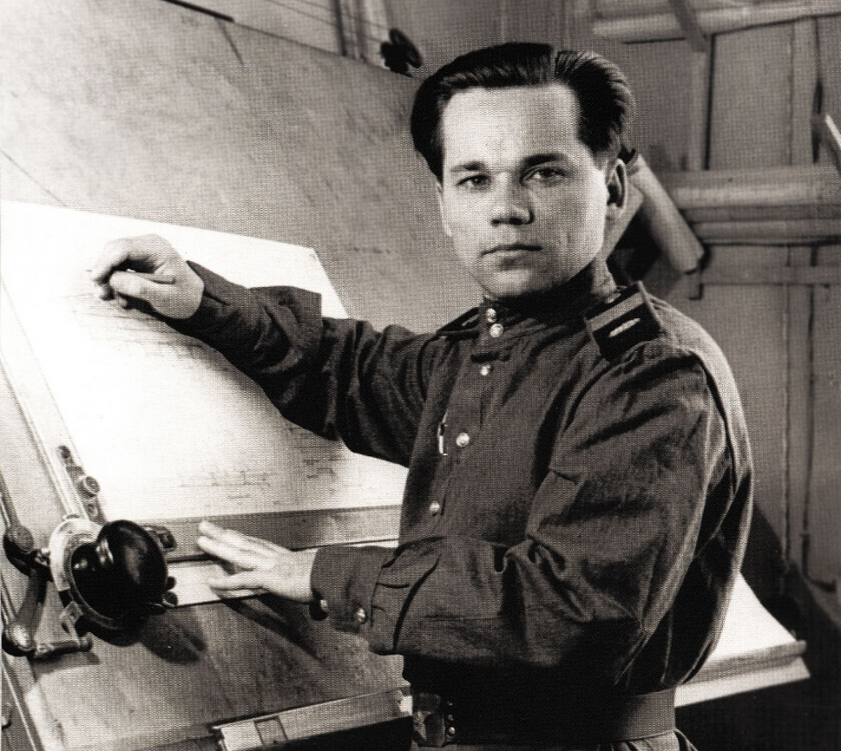

Вскоре оружейник создал новую модификацию АКМ. С этого времени автоматы и пулеметы Калашникова стали основным стрелковым оружием пехоты, так как творения Симонова и Дегтярева сняли с производства. В 1970-е годы решили взять на вооружение малоимпульсные патроны 5.45х39 мм. Среди конструкторов объявили конкурс. Вновь победы удостоился Калашников.
Михаил Тимофеевич внес свой вклад в разработку пулеметов, охотничьих карабинов и пистолетов.
В 1959 году был принят на вооружение первый ручной пулемет Калашникова (РПК), а через четыре года – РПКС со складным прикладом и с прицелом ночного видения.
Уже в 1970-е годы Калашников испробовал новую сферу деятельности – охотничьи карабины. За основу оружейник взял собственный автомат. Сразу после испытаний карабины отправили в производство. В 1992 году мастер создает самозарядный охотничий карабин «Сайга», оснащенный оптическим прицелом.
Разработанный конструктором легендарный АК-47. и сегодня затмевает славу зарубежных разработок. Только официально АК-47 был принят на вооружение в 55 странах мира, он запечатлен в национальных гербах 6 государств. Всего же было выпущено около 100 миллионов АК.
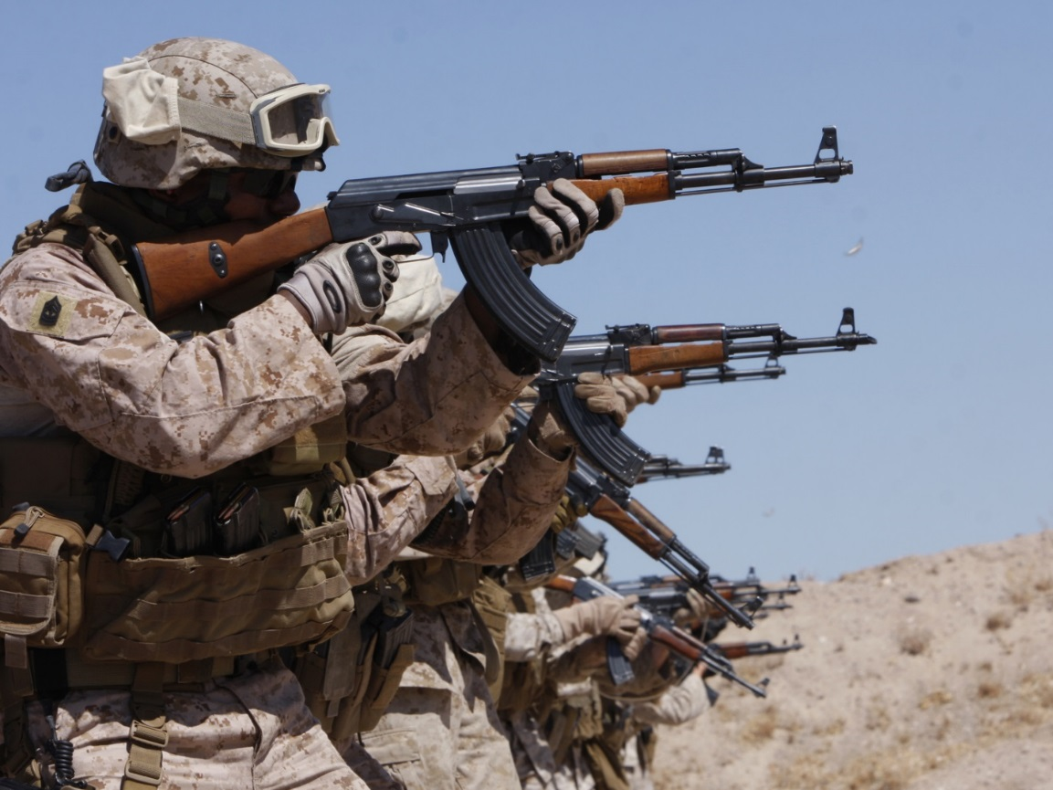
Несмотря на свою простоту и надежность, автоматы системы Калашникова регулярно модифицируют и улучшают. Последними разработками в этой области являются модели с обозначением 12 и 15. Кроме переработанной эргономики и внутренней механики, изменения коснулись и калибра одной из версий. АК-15 использует в качестве боеприпасов патроны 7,62х39, как в АК-47.

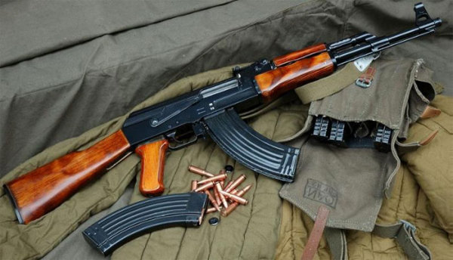
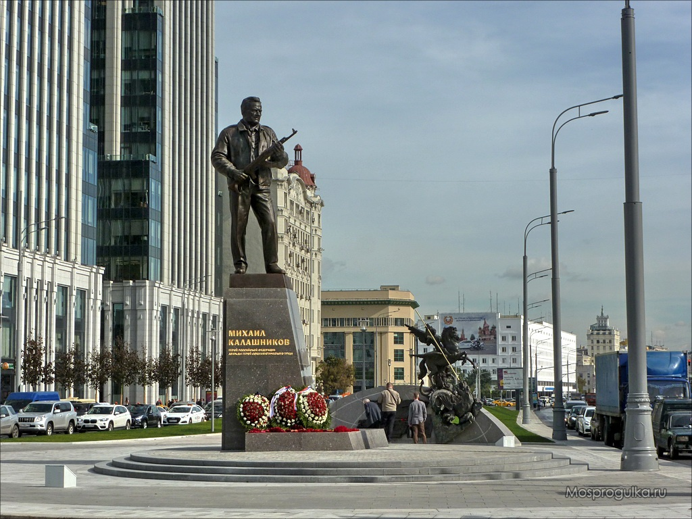
Монумент работы скульптора Салавата Щербакова, посвящённый создателю автомата Калашникова Михаилу Калашникову открыт в Москве в 2017 году.
Легендарный АК-47.

Но каким бы универсальным не было оружие, история не стоит на месте, а технологии развиваются. Еще в 1980 году в СССР начался первый этап подготовки к конкурсу стрелкового оружия под кодовым названием «Абакан». Идеей конкурса было рассмотрение новых образцов стрелкового оружия, которые могли бы не только заменить АК, но и стать лучшим оружием в мире.
Представленный на конкурс автомат созданный Г.Н.Никоновым в конструкторском бюро Ижевского машиностроительного завода получил название «5,45-мм автомат Никонова АН-94», и именно этот автомат стал лучшим по итогам всех испытаний и проверок. В чем же причина довольно уверенной победы в конкурсе, участниками которого были признанные
конструкторы в оружейном мире?
Первое, что бросается в глаза при первом знакомстве с АН-94, это внешнее сходство с известным АК-47, но это относится только к внешнему виду конструкция же автомата совершенно уникальная. Главным отличием от всех предыдущих конструкций автоматического оружия стало применение в АН-94 подвижного ствола, который перемещался в специальных пазах кожуха лафета. Энергия поступательного движения приводила в действие автоматику конструкции и позволяла вести непрерывный огонь в трех различных режимах. Если одиночный режим и стрельба очередью мало чем отличались от аналогичных образцов, то стрельба в режиме два патрона и есть главное отличие и уникальность.
Автомат АН-94 прошел не только полигонные испытания, но и в условиях реального боя он показал себя с самой лучшей стороны, благодаря своей безотказной работе и точной с высокой степенью кучности стрельбе.
С 1988 года АН-94 производится на Ижевском машиностроительном заводе (ИЖМАШ) малыми партиями.
На сегодняшний день современное вооружение Российской Армии в части автоматов представлено моделью АК-12. Она лишена недостатков всех видов АК – в ней отсутствует щель между крышкой ствольной коробки и самой ствольной коробкой. Конструкция делает автомат удобным для использования как правшами, так и левшами. Модель совместима с магазинами для АКМ, АК-74. Есть возможность крепления подствольного гранатомета и различных видов прицела. Точность стрельбы почти в 1,5 раза выше, чем у АК-74.
Говоря «новое оружие России», невозможно обойтись без упоминания о производимом в стране новом стрелковом оружии. Ведь именно стрелковое оружие, в первую очередь, способно защитить самое ценное – жизнь солдата. Вот лишь некоторые новые образцы российского стрелкового оружия:
- Двухсредный автомат АДС. Это уникальное новое стрелковое оружие России, которое способно стрелять как на открытом воздухе, так и под водой. Кроме того, автомат сконструирован таким образом, что из него можно вести огонь как с левой, так и с правой руки. Серийно автомат начал производиться в 2016 году, а на вооружение в Российскую Армию он поступил в 2017 году;
- СВЛК-14С. Такая винтовка – это исключительно точное снайперское оружие России, из которого эффективно можно поразить цель на расстоянии до 2 км. Кроме того, это самое мощное стрелковое оружие на сегодняшний день;
- Пистолет Лебедева (ПЛ-14). Отечественные пистолеты – едва ли не самое слабое место нашего стрелкового оружия. Знаменитый «макаров» давно уже устарел – как в смысле своих боевых качеств, так и в прочих смыслах, к другим отечественным пистолетам также имеются нарекания. На этом фоне новый отечественный пистолет, разработанный конструктором Лебедевым, выглядит весьма привлекательно. Пистолет очень легкий и тонкий, из него можно стрелять как правой, так и левой рукой, отдача у него небольшая, кучность стрельбы и скорострельность превосходит имеющиеся отечественные аналоги. Пистолет должен поступить на вооружение как в армию, так и в полицию. Помимо того, конструкторы обещают еще и спортивную версию ПЛ-14.
В настоящее время на нескольких оборонных предприятиях страны ведется работа над созданием принципиально нового стрелкового оружия, ни в чем не похожего на знаменитый автомат Калашникова. В частности, уже известно, что у такого оружия ударный механизм и приклад будут находиться в прикладе, а стрелять из такого оружия предполагается специально разработанными (инновационными) патронами. У таких патронов будет существенно повышена кучность и дальность стрельбы, а также убойная сила.
Первые образцы такого оружия уже поступили в нынешнем году в Российские Вооруженные Силы. Массово новое стрелковое оружие начнет поступать в армию и спецподразделения в 2020 году.
На сегодняшний день в России производится вся гамма оружия ближнего боя. Русское оружие доказало свою эффективность в войнах и военных конфликтах, за что заслужило авторитет и уважение во многих странах мира. Кроме того, большинство производимых российской промышленностью образцов по своим боевым характеристикам не имеют аналогов за рубежом. Поистине умом и руками отечественных конструкторов-оружейников создано самое надежное и эффективное оружие.
При наличии интернета вы можете посетить виртуальные экскурсии по Тульскому государственному музею оружия – «Винтовка Мосина» (по ссылке Мосин) и экскурсию по Мемориальному музею М.Т.Калашникова (по ссылке ›marshrut…tur-po-muzeyu…kalashnikova/).

